Скорик Наталия Викторовна
Образование
уровень образования | Среднее профессиональное
учебное заведение | Прилукское педагогическое училище им. И.Я. Франко
наименование направления подготовки и (или) специальности | Дошкольное образование
квалификация | Воспитатель детского сада
год окончания | 1983
Ученая степень (при наличии)
Ученое звание (при наличии
Повышение квалификации и (или) профессиональная переподготовка (при наличии) | 2015 ГБОУ ДПО ТОИУУ «Актуальные проблемы и перспективы развития дошкольного образования в условиях реализации ФГОС ДО»  2018 ГБОУ ДПО ТОИУУ «Организация образовательного процесса в соответствии с ФГОС дошкольного образования»  2021 ГБОУ ДПО ТОИУУ «Психолого - педагогическое сопровождение развития ребенка с ОВЗ в группах общеразвивающей направленности ДОО»
Воспитатель
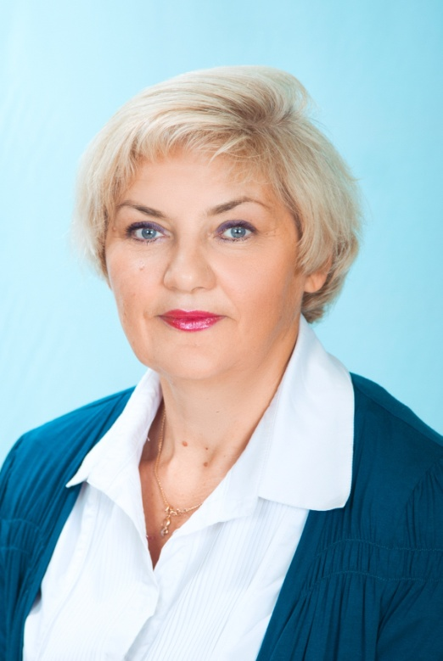
Общий стаж работы:
33 лет
Стаж работы по специальности:
31 лет
Квалификация:
Первая квалификационная категория

ДОСТИЖЕНИЯ

